PLANIFICACIÓN SEMANAL
TEMA DE LA SEMANA: DÍA DEL ESTUDIANTE – PREESCOLAR
LUNES | MARTES | MIÉRCOLES | JUEVES | VIERNES
__/__/____ | __/__/____ | __/__/____ | __/__/____ | __/__/____
ACTIVIDAD 1: | ACTIVIDAD 8: | ACTIVIDAD 15: | ACTIVIDAD 22: | ACTIVIDAD 29:
PRESENTACIÓN DEL TEMA | PRESENTACIÓN DEL TEMA | PRESENTACIÓN DEL TEMA | PRESENTACIÓN DEL TEMA | PRESENTACIÓN DEL TEMA
ACTIVIDAD 2: | ACTIVIDAD 9: | ACTIVIDAD 16: | ACTIVIDAD 23: | ACTIVIDAD 30:
HISTORIA: El monstruo de colores va a la escuela  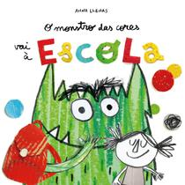 | HISTORIA: LA ESCUELA  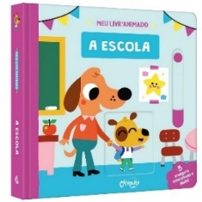 | HISTORIA: ¿POR QUÉ VOY A LA ESCUELA?  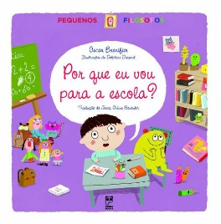 | HISTORIA: CÓMO SER AMIGO - UN LIBRO SOBRE LA AMISTAD  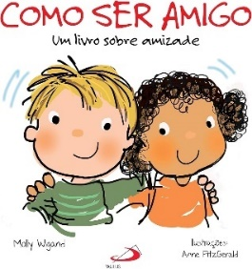 | HISTORIA: BIBI VA A LA ESCUELA  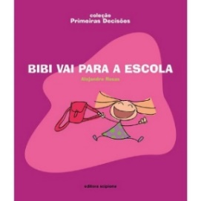
ACTIVIDAD 3: | ACTIVIDAD 10: | ACTIVIDAD 17: | ACTIVIDAD 24: | ACTIVIDAD 31:
¡COLOREMOS A LOS ESTUDIANTES!  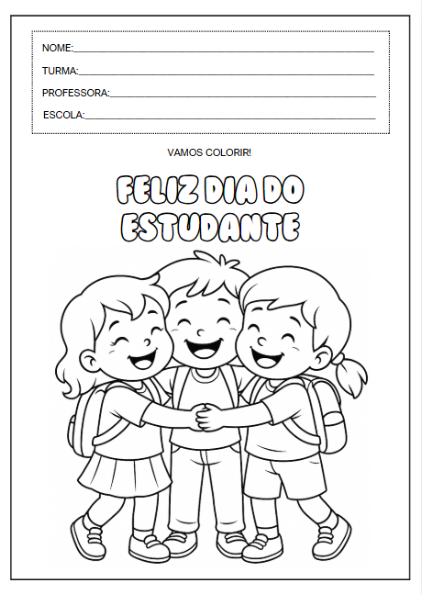 | ¡Ayuda a María a llegar a la escuela!  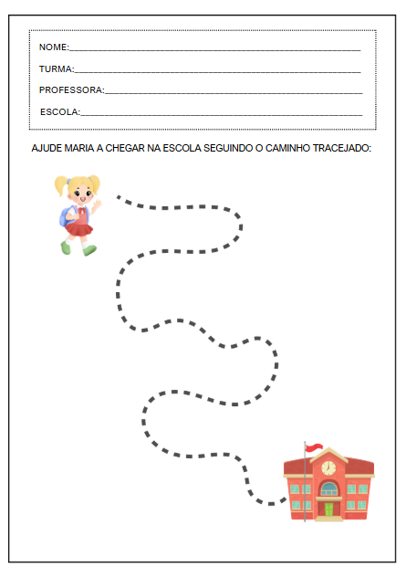 | CONTEMOS A LOS ESTUDIANTES  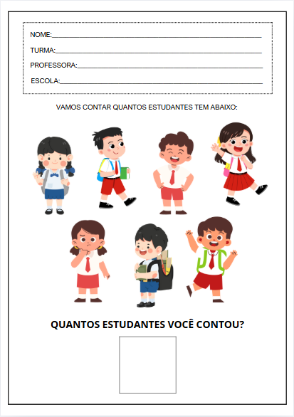 | Coloreando con mi pequeño amigo   | DISEÑO  GRATIS  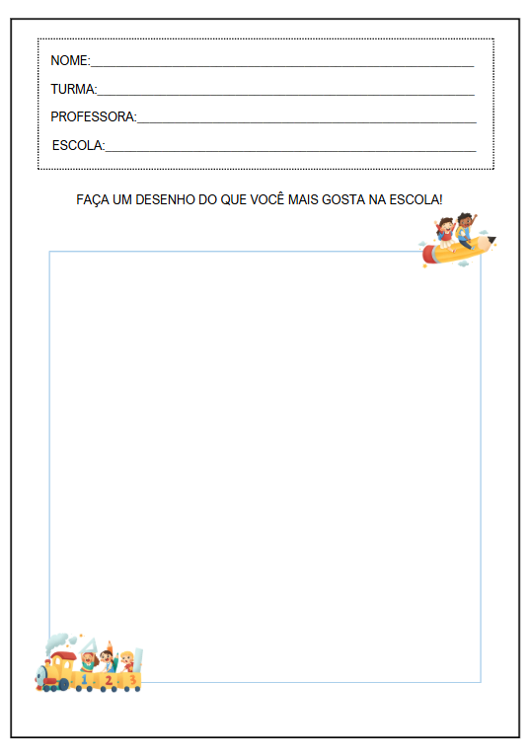
ACTIVIDAD 4: | ACTIVIDAD 11: | ACTIVIDAD 18: | ACTIVIDAD 25: | ACTIVIDAD 32:
MI  INSIGNIA | RELOJ DE RUTINA ESCOLAR | MI JUEGO DE MEMORIA ESCOLAR | PULSERAS DE LA AMISTAD | MI MARCO ESPECIAL
ACTIVIDAD 5: | ACTIVIDAD 12: | ACTIVIDAD 19: | ACTIVIDAD 26: | ACTIVIDAD 33:
VIDEO: MÚSICA - DÍA DEL ESTUDIANTE  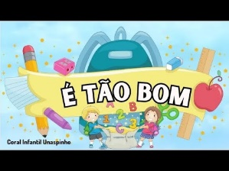 | VIDEO: HORA ESCOLAR – EL MUNDO DE BITA  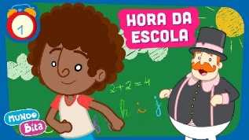 | VIDEO: CANCIÓN SOBRE LA ESCUELA - ES TAN BUENO   | VIDEO : AMISTAD – EL MUNDO DE BITA  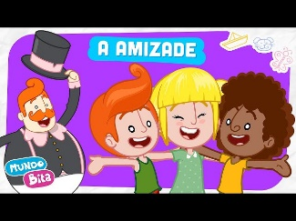 | VIDEO: VAMOS A LA ESCUELA - ANIMAGUEL  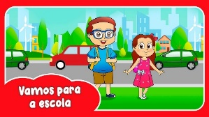
ACTIVIDAD 6: | ACTIVIDAD 13: | ACTIVIDAD 20: | ACTIVIDAD 27: | ACTIVIDAD 34:
ESPEJO DE DESCUBRIMIENTOS | CAJA SORPRESA DE RUTINA | CAMINO DEL CONOCIMIENTO | SILLA DEL AFECTO | ESPEJO MÁGICO: LO QUE MÁS ME GUSTA DE MÍ
ACTIVIDAD 7: | ACTIVIDAD 14: | ACTIVIDAD 21: | ACTIVIDAD 28: | ACTIVIDAD 35:
ACTIVIDAD DE TAREA 1  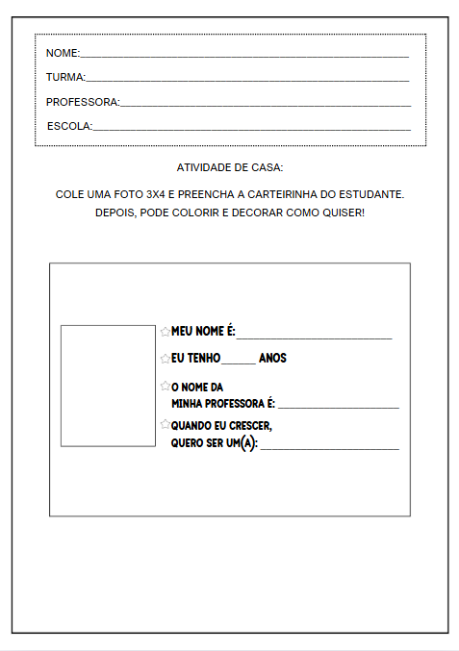 | ACTIVIDAD DE TAREA 2  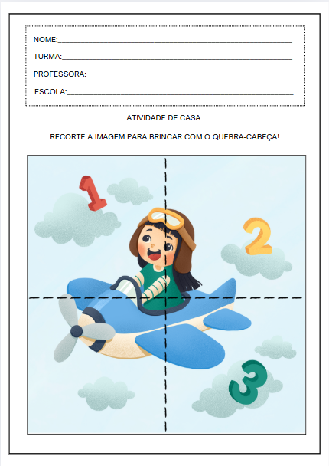 | ACTIVIDAD DE TAREA 3  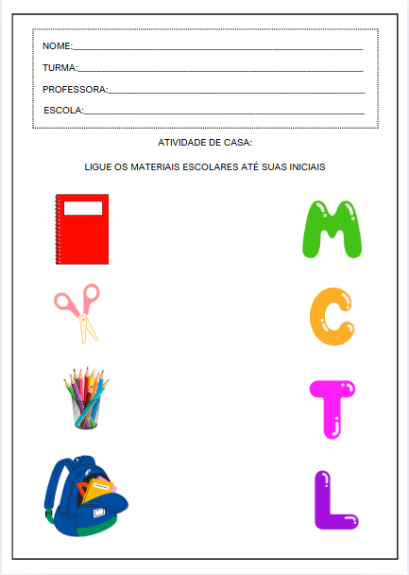 | ACTIVIDAD DE TAREA 4  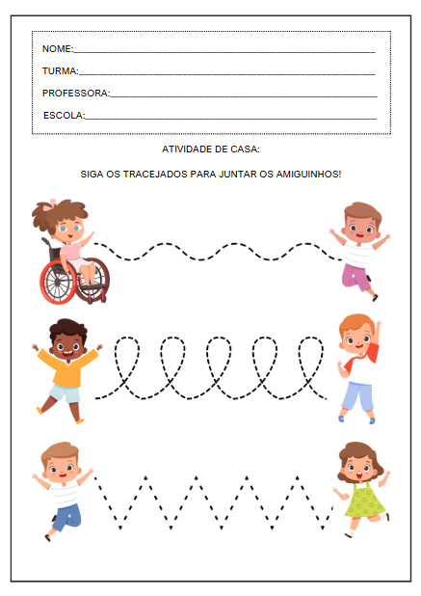 | ACTIVIDAD DE  CASA 5  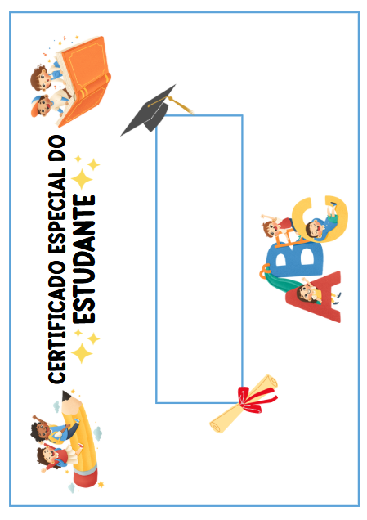
OBJETIVOS DE APRENDIZAJE Y DESARROLLO (CÓDIGOS ALFANUMÉRICOS):
(EI03EO02) Actuar con independencia, con confianza en sus capacidades, reconociendo sus logros y limitaciones.
(EI03EO03) Ampliar las relaciones interpersonales, desarrollando actitudes de participación y cooperación.
(EI03EO04) Comunicar sus ideas y sentimientos a diversas personas y grupos.
(EI03EO05) Demostrar aprecio por las características de su propio cuerpo y respetar las características de los demás (niños y adultos) con quienes interactúan.
(EI03EO07) Utilizar estrategias basadas en el respeto mutuo para abordar los conflictos en las interacciones con niños y adultos.
(EI03CG01) Crear diversas formas de expresión de sentimientos, sensaciones y emociones con el cuerpo, tanto en situaciones cotidianas como en el juego, la danza, el teatro, la música.
(EI03CG02) Demostrar control y uso apropiado de su cuerpo en juegos y actividades, escucha y narración de cuentos, actividades artísticas, entre otras posibilidades.
(EI03CG03) Crear movimientos, gestos, miradas y mímicas en juegos, actividades artísticas como la danza, el teatro y la música.
(EI03CG05) Coordinar sus habilidades manuales para satisfacer adecuadamente sus intereses y necesidades en diversas situaciones.
(EI03TS02) Expresarse libremente a través del dibujo, la pintura, el collage, el plegado y la escultura, creando producciones bidimensionales y tridimensionales.
(EI03EF01) Expresar ideas, deseos y sentimientos sobre sus experiencias, a través del lenguaje oral y escrito (escritura espontánea), fotografías, dibujos y otras formas de expresión.
(EI03EF03) Elegir y hojear libros, intentando orientarse por temas e ilustraciones e intentando identificar palabras familiares.
(EI03EF09) Formular hipótesis sobre el lenguaje escrito, realizando registros de palabras y textos a través de la escritura espontánea.

OBJETIVOS DEL PROFESOR - OBJETIVOS DOCENTES:
Durante la Semana del Estudiante, las propuestas educativas se centrarán en valorar al niño como un sujeto activo y participativo, lleno de curiosidad por el mundo que lo rodea. Cada día se ofrecerán diferentes experiencias con el fin de fortalecer la identidad estudiantil de los niños y fomentar el amor por el aprendizaje.
A lo largo de la semana, se explorarán temas como la autoconciencia como estudiante, las rutinas escolares, la alegría de aprender, las amistades y el valor de la individualidad. Las actividades propuestas promoverán el desarrollo holístico, combinando el lenguaje oral, la expresión corporal, las artes visuales, la musicalidad, la imaginación y la interacción social.
La rutina se enriquecerá con charlas grupales, juegos guiados, videos, cuentos, experiencias sensoriales y actividades prácticas. Estos momentos permitirán a cada niño explorar su creatividad, compartir ideas, reflexionar sobre sus descubrimientos y darse cuenta de que aprender puede (y debe) ser divertido. También habrá espacio para fortalecer los vínculos emocionales, con actividades que fomenten el respeto, el cuidado y la empatía entre los compañeros. Se fortalecerán valores como la amistad, la cooperación y el sentido de pertenencia al grupo.

